“大家访”活动记录表
学校： 武进区庙桥小学
教师姓名 | 周良香 | 班级 |  | 六4 | 学生姓名 |  | 关磊
家长姓名 | 关银顺 |  | 同行教师
家访时间 | 11/25 |  | 家访形式 |  |  | QQ
家访准备 | 关磊近期的作业及测试情况
家访过程 | - 家长畅言对孩子的殷切期望和家庭教育中的困惑；  2、向家长反馈孩子近期在学校里的学习表现及测试情况；  3、共商提高孩子成绩和培养孩子好习惯的良策
家长诉求 | 孩子学习不太上心，总是粗心大意，学习成绩还不太理想，希望他能通过自己的努力考上好一点的中学。
家访照片 | 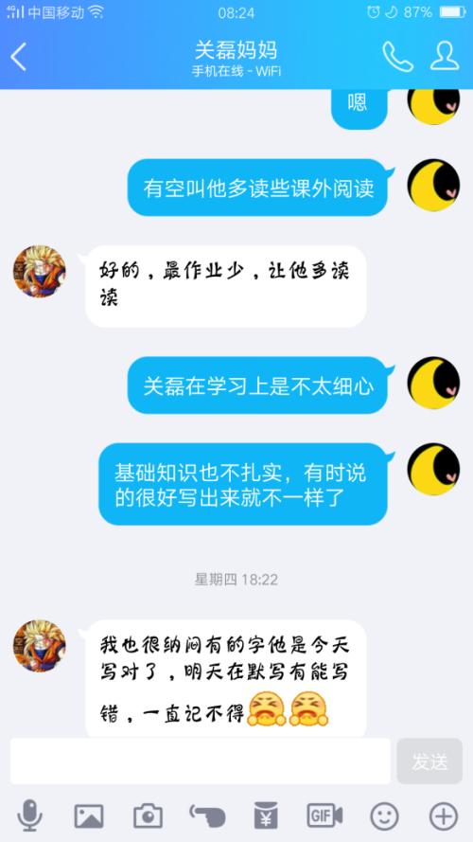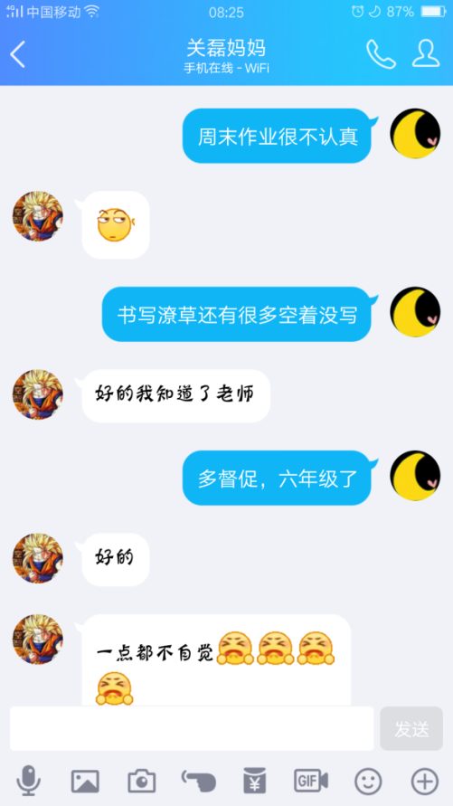
家访后  寻求对策  或感想 | 培养良好的学习习惯并非一朝一夕的易事，从小培养并持之以恒地关注孩子是非常重要的，家长是孩子最好的老师。

“大家访”活动记录表
学校： 武进区庙桥小学
教师姓名 | 周良香 | 班级 |  | 六4 | 学生姓名 |  | 刘浩
家长姓名 | 刘权 |  | 同行教师
家访时间 | 12/6 |  | 家访形式 |  |  | QQ
家访准备 | 刘浩近期的各项作业
家访过程 | - 向家长询问了解刘浩在家里的表现；  - 向家长反馈刘浩在学校里的学习情况及跟其他同学的相处情况；  - 针对孩子的情况讨论教育的方法。
家长诉求 | - 孩子逐渐长大，不愿跟家长交流，跟他讲道理听不进去；  - 贪玩，心思不在学习上，做作业时常常发呆；
家访照片 | 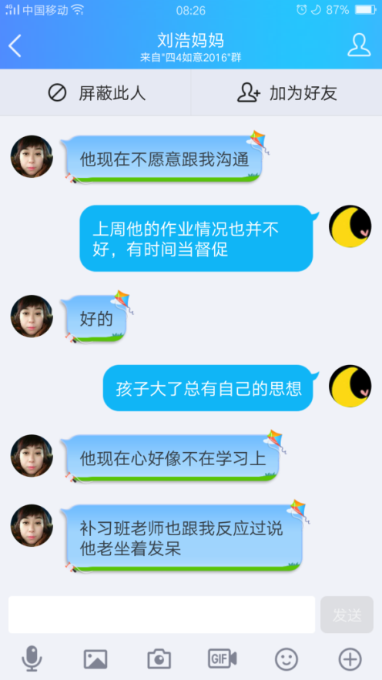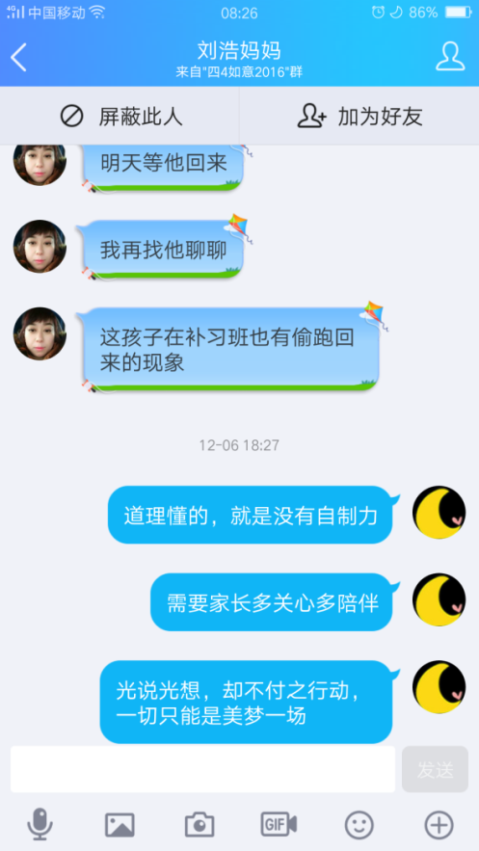
家访后  寻求对策  或感想 | 家校联动，双管齐下，及时观察孩子的一举一动，对症下药，及时纠正孩子的不良行为。

